Tulpanproduktionen slår nya rekord – nu över 160 miljoner svenskodlade tulpaner

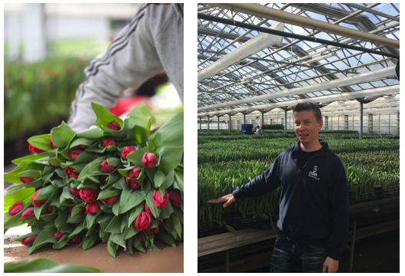
Aldrig har produktionen av svenska tulpaner varit så stor som nu. Utbudet har ökat stadigt och tack vare större volymer hos flera odlare är produktionen nu för första gången uppe i över 160 miljoner svenska tulpaner. Trots den stora produktionsökningen märks ingen mättnad i handelsledet och konsumtionen ökar i motsvarande takt.
Robert Henriksson är ordförande för Blomsterlöksgruppen där alla de stora svenska tulpanodlarna finns organiserade.
-De senaste åren har vi sett en stadig men liten ökning varje år. Förra året skedde däremot en rejäl produktionsökning med nästan 10 procent. Produktionen styrs till viss del av när påsken infaller eftersom försäljningssäsongen är som störst mellan jul och påsk. I år infaller påsken två veckor tidigare än i fjol och ändå ökar produktionen. Volymökningen ligger hos de befintliga odlarna som utökat sin produktion, berättar Robert Henriksson.
Den samlade produktionen är enligt siffror från Blomsterlöksgruppen 162 miljoner tulpaner.
Rosa tulpaner säljer mest
Jonas Andersson är VD på Olles blommor i Kristianstad och för honom startade tulpansäsongen redan i slutet av augusti när de första tulpanlökarna sattes in i kyl.
-Den 15 december levererade vi de första tulpanerna och sedan dess har det varit full fart. Fram till julafton säljer vi i stort sett bara vita och röda sorter, men direkt efter julafton tar de pastellfärgade sorterna över. Över säsong är det färgmässigt rätt jämnt fördelat mellan färgerna rött, rosa, tvåfärgade, vita och lila. Gula och orange tulpaner odlas det betydligt mindre av och allra störst volymer har de rosa sorterna, berättar Jonas.
Varför ökar produktionen av svenska tulpaner?
Jonas Andersson berättar att det finns flera olika förklaringar till att tulpanodlingen i Sverige är så framgångsrik. Svenskar i allmänhet älskar tulpaner och tulpanen är en mycket populär snittblomma under vårvintern. Den finns i en mängd olika färger, är förhållandevis billig och mycket lättillgänglig. Tulpaner kan köpas i blomsterbutiker och i de flesta matbutiker, men också i möbelvaruhus, bygghandel, bensinmackar och via skolklasser. Eftersom inköp av tulpaner ofta är impulsköp är tillgängligheten viktig.
Tydligare med ursprungsmärkning
En annan förklaring är enligt Jonas att svenska tulpaner tagit marknadsandelar från importen. Många konsumenter föredrar svenska produkter och deras möjlighet att aktivt välja svenskodlade tulpaner har förbättrats. Alla svenska tulpaner odlas enligt svenskt sigills certifieringsregler och numera märks även merparten av tulpanerna med ursprungsmärkningen Från Sverige.
-Märkningen underlättar för kunder att välja svenskodlade tulpaner vars mervärden framförallt är hög kvalitet och att de är miljömässigt producerade. Drivningen sker i växthus som eldas av fossilfria bränslen och transporterna från odling till butik är korta, berättar Jonas.

Ytterligare en förklaring till att svenska tulpaner tagit marknadsandelar från importen är att den svenska kronan tappat i värde gentemot euron. Import av tulpaner har blivit dyrare och tulpanen, som ofta fungerar som lockvara i butiken, är en prispressad produkt där utrymmet för prisökningar är små.

Läs också gärna
100 inspirerande tulpanbuketter:
http://www.blomsterframjandet.se/100-inspirerande-tulpanbuketter/
Så lyckas du med dina tulpaner:
http://www.blomsterframjandet.se/skotselrad/
Bilder för gratis publicering finns på:
http://www.blomsterframjandet.se/press/#/
www.ibulb.org

